21015151 - Trần Hiển Vinh – Tuần 05

Link: <https://github.com/vinh1412/CongNgheMoi_Labs.git>

1. Install thư viện aws-sdk: *npm install aws-sdk*

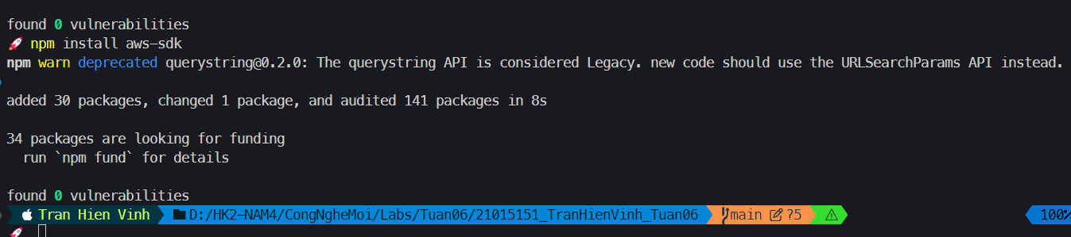

2. Chạy server development: *npm run start*

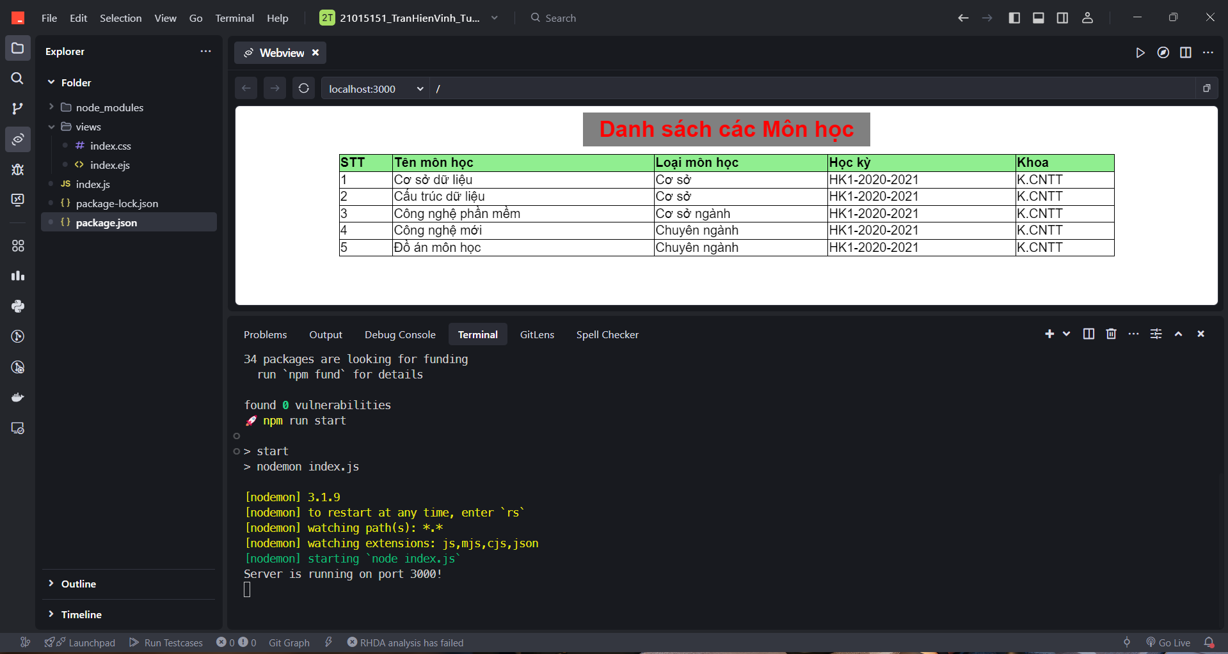

3. Update trang *index.js* theo mẫu

- Tạo accessKeyId, secretAccessKey: Vào Security credentials-> Chọn Create access key

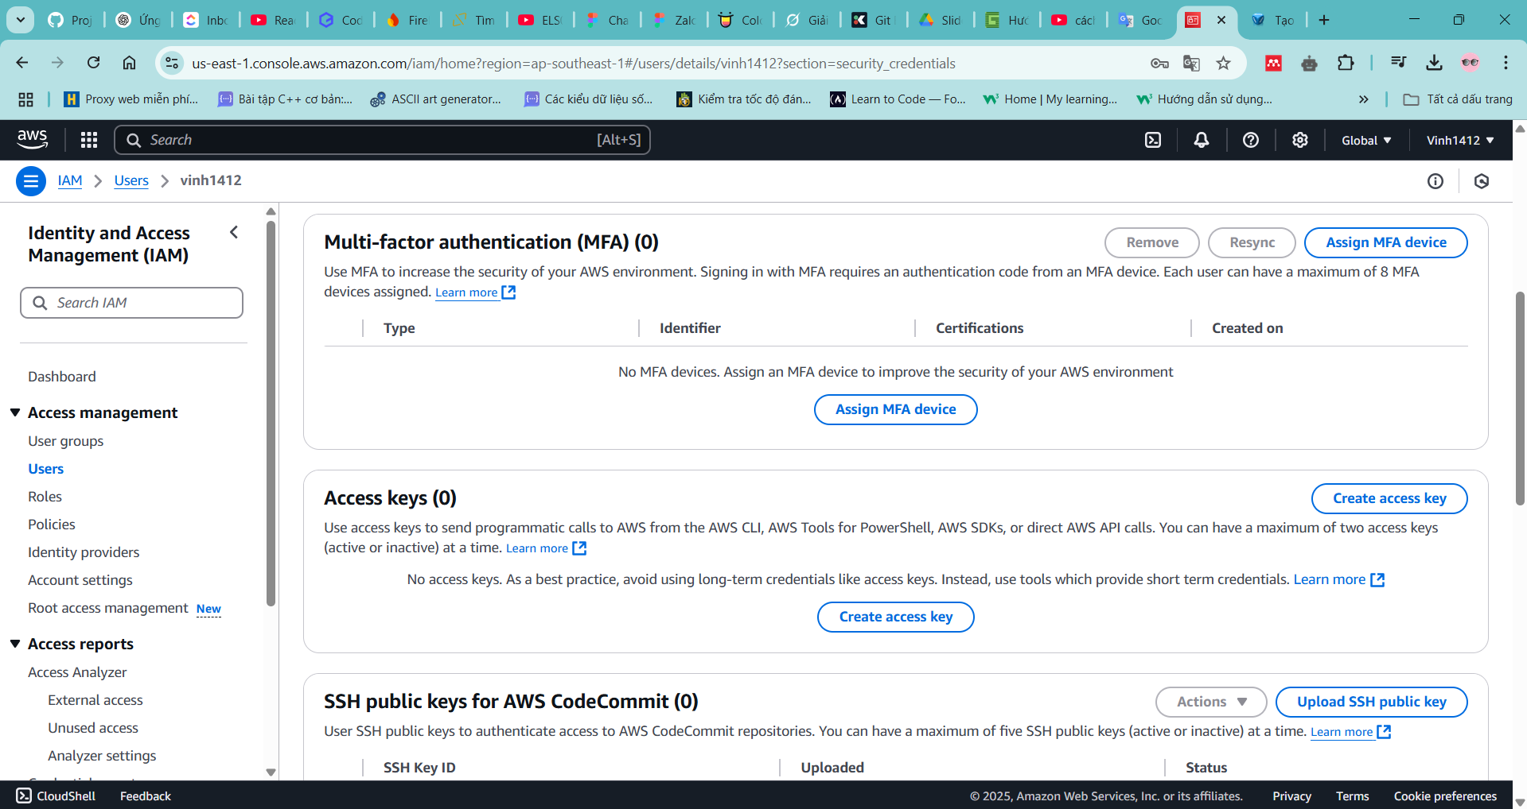

- Chọn Local code -> Tích vào I understand the above recommendation and want to proceed to create an access key.:

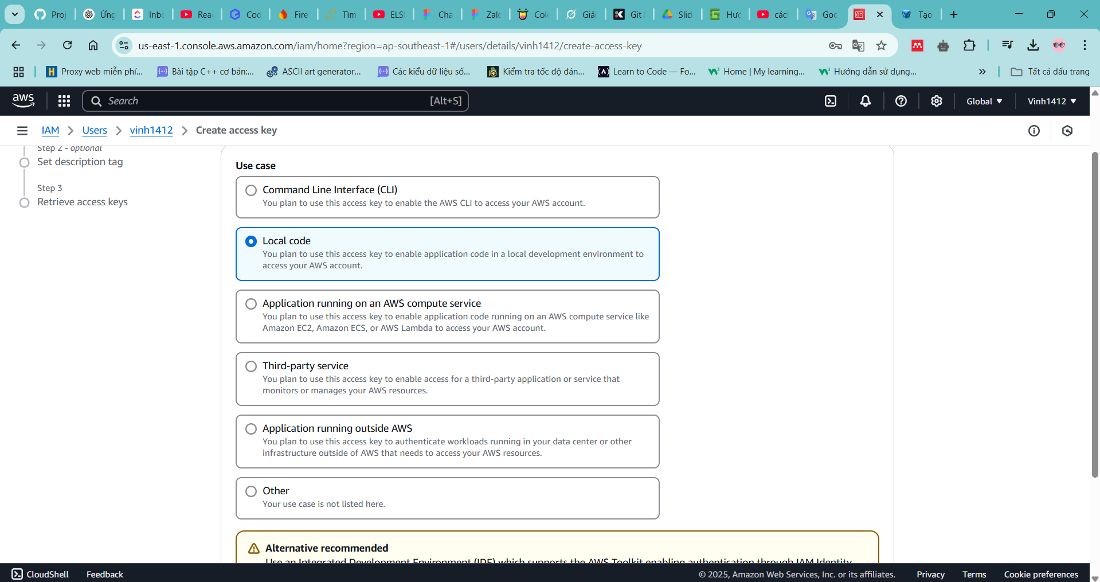

- Nhấn next-> Nhập mô tả cho key(có thể không nhập):

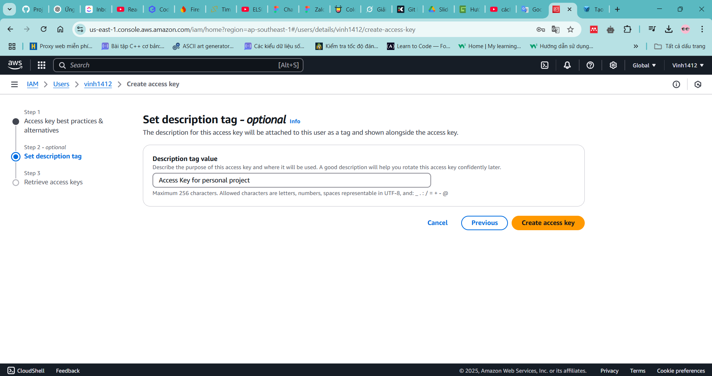

- Nhấn Create access key:

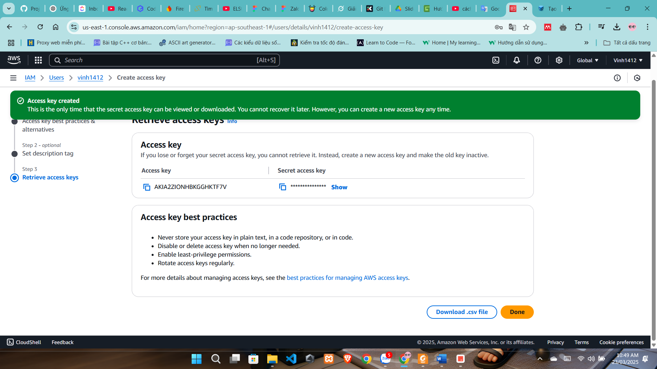

- Dowload .csv file về để lưu trữ key -> Nhấn Done để thoát

- Sử dụng accessKeyId, secretAccessKey vừa tải về để thêm vào file index.js:

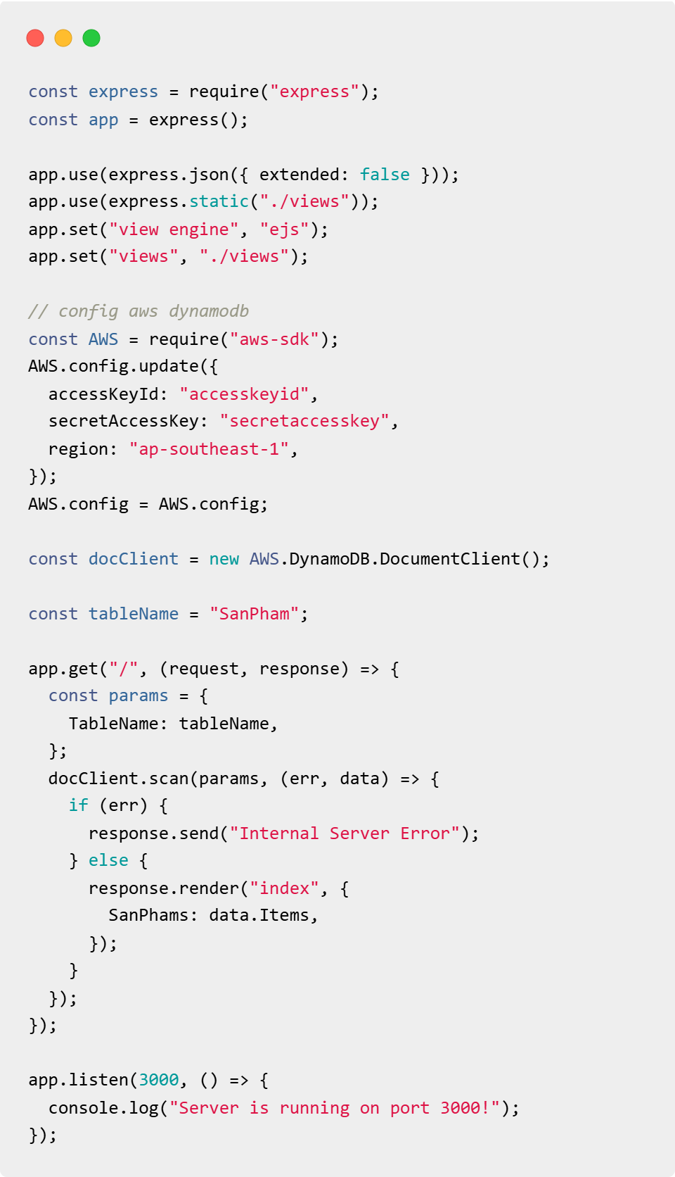

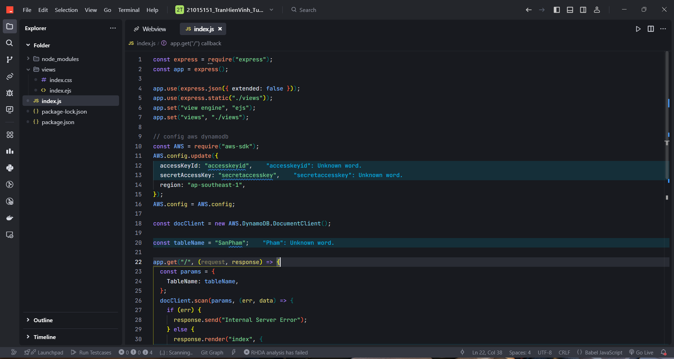

4. Update file *index.ejs, index.css* theo mẫu

- Tạo table trong DynamoDb trên AWS với tên SanPham và Partition key là ma_sp:

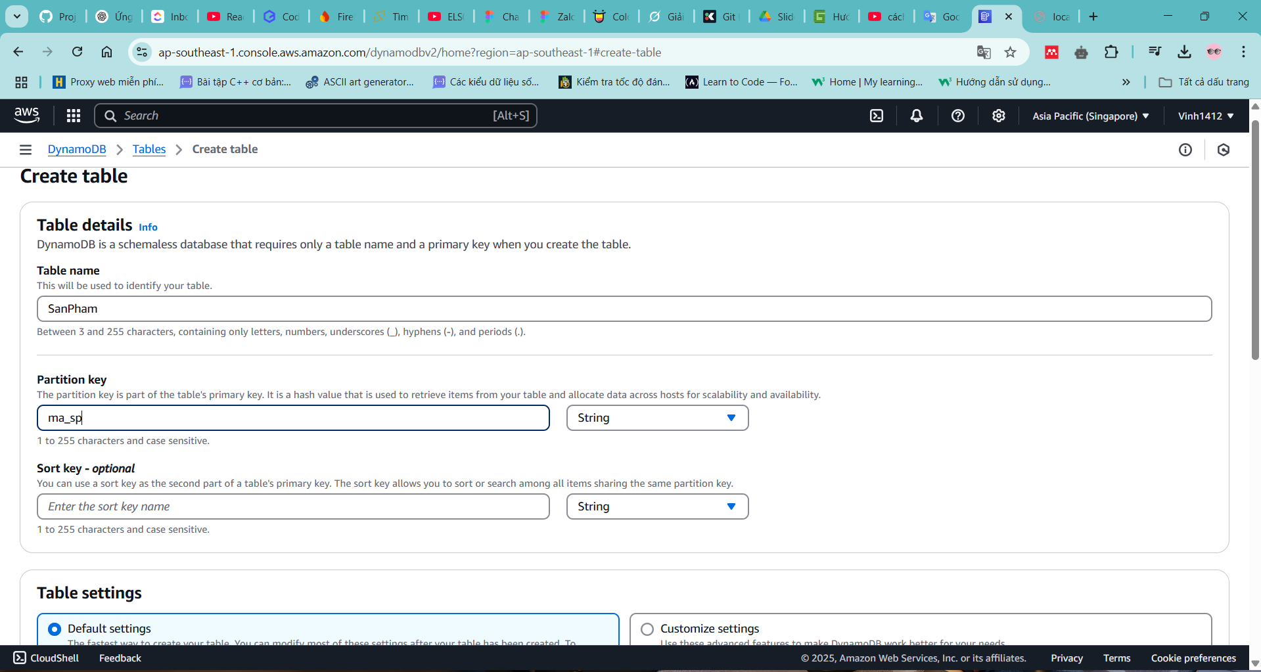

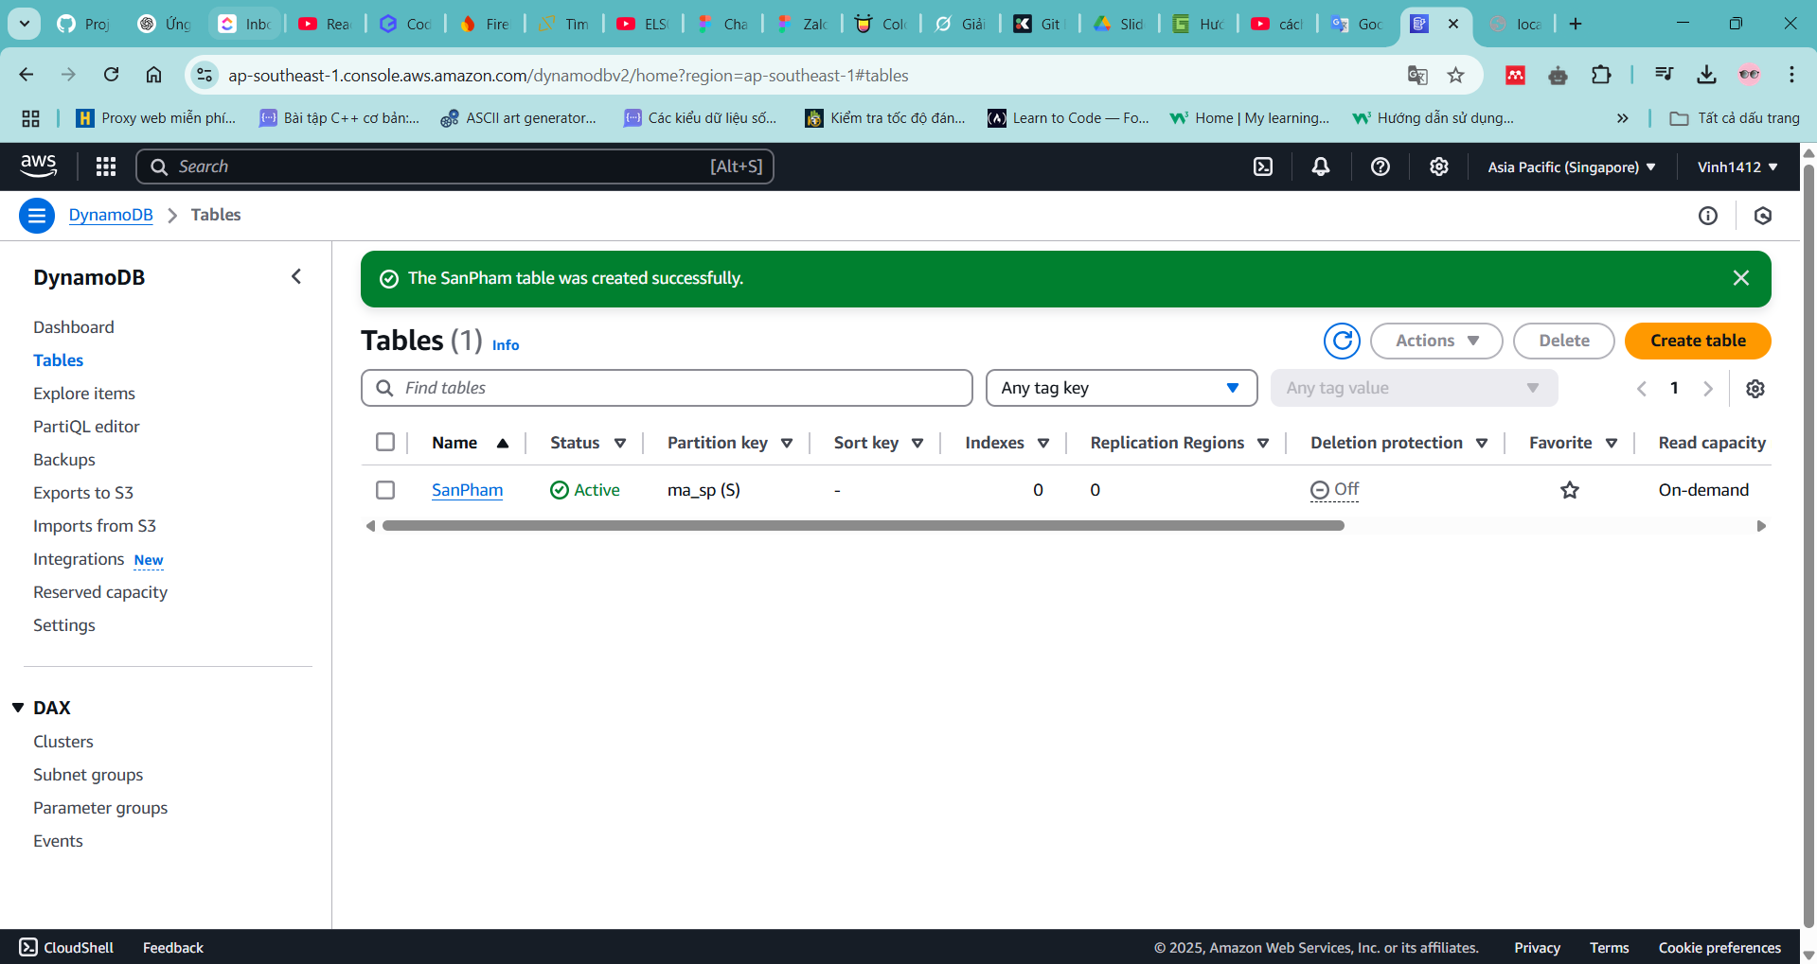

- Sửa lại file *index.ejs, index.css* theo mẫu

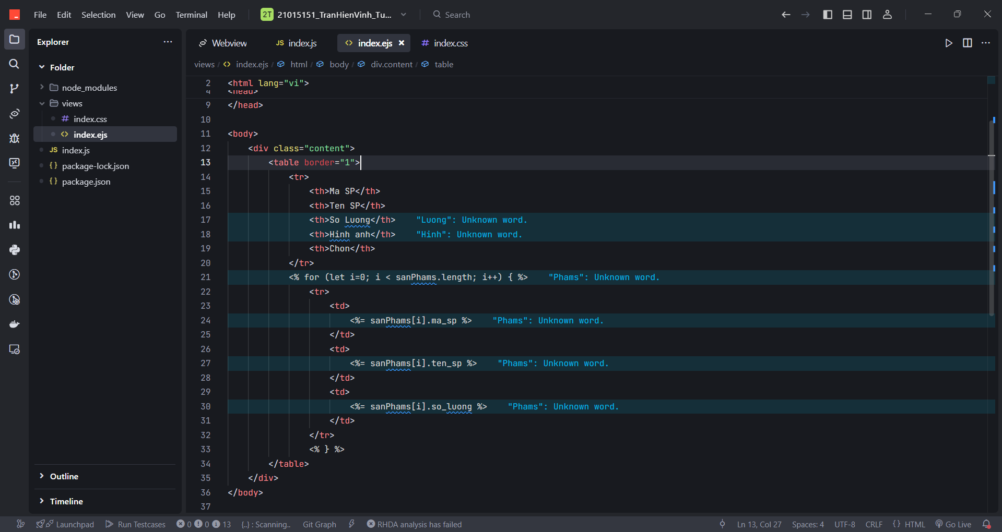

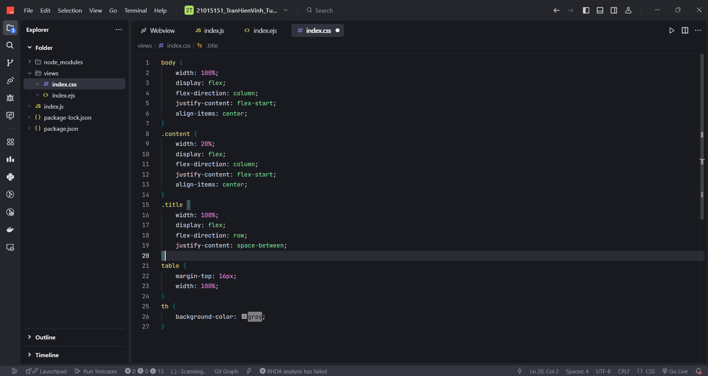

- Giao diện tại localhost:3000

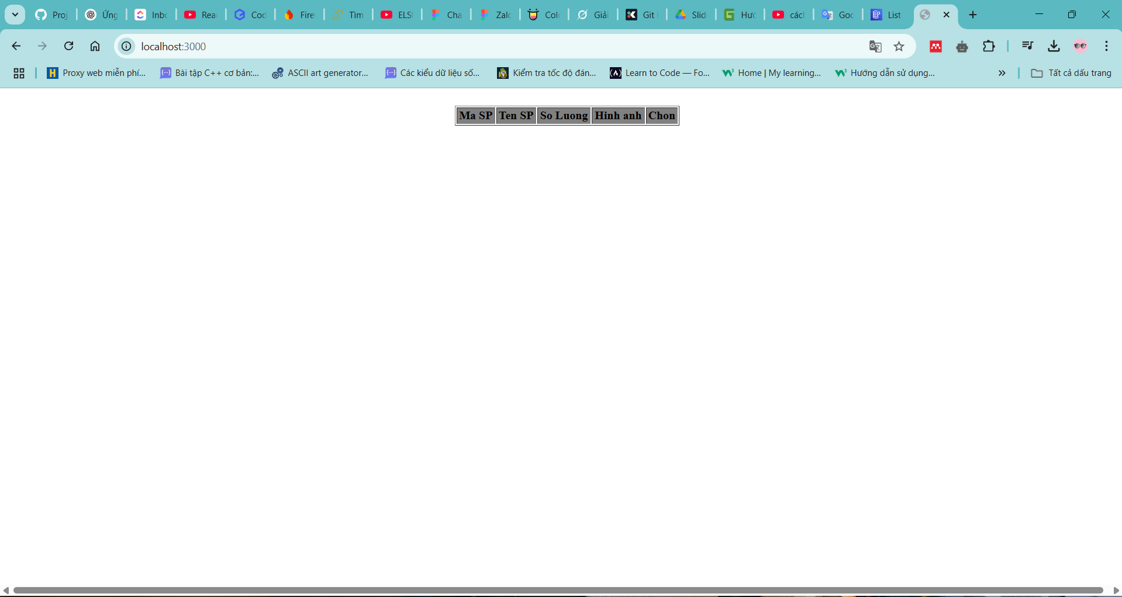

* Rỗng vì table *SanPham* trong *DynamoDB* chưa có dữ liệu.

5. Cài đặt thư viện *multer: npm install multer*

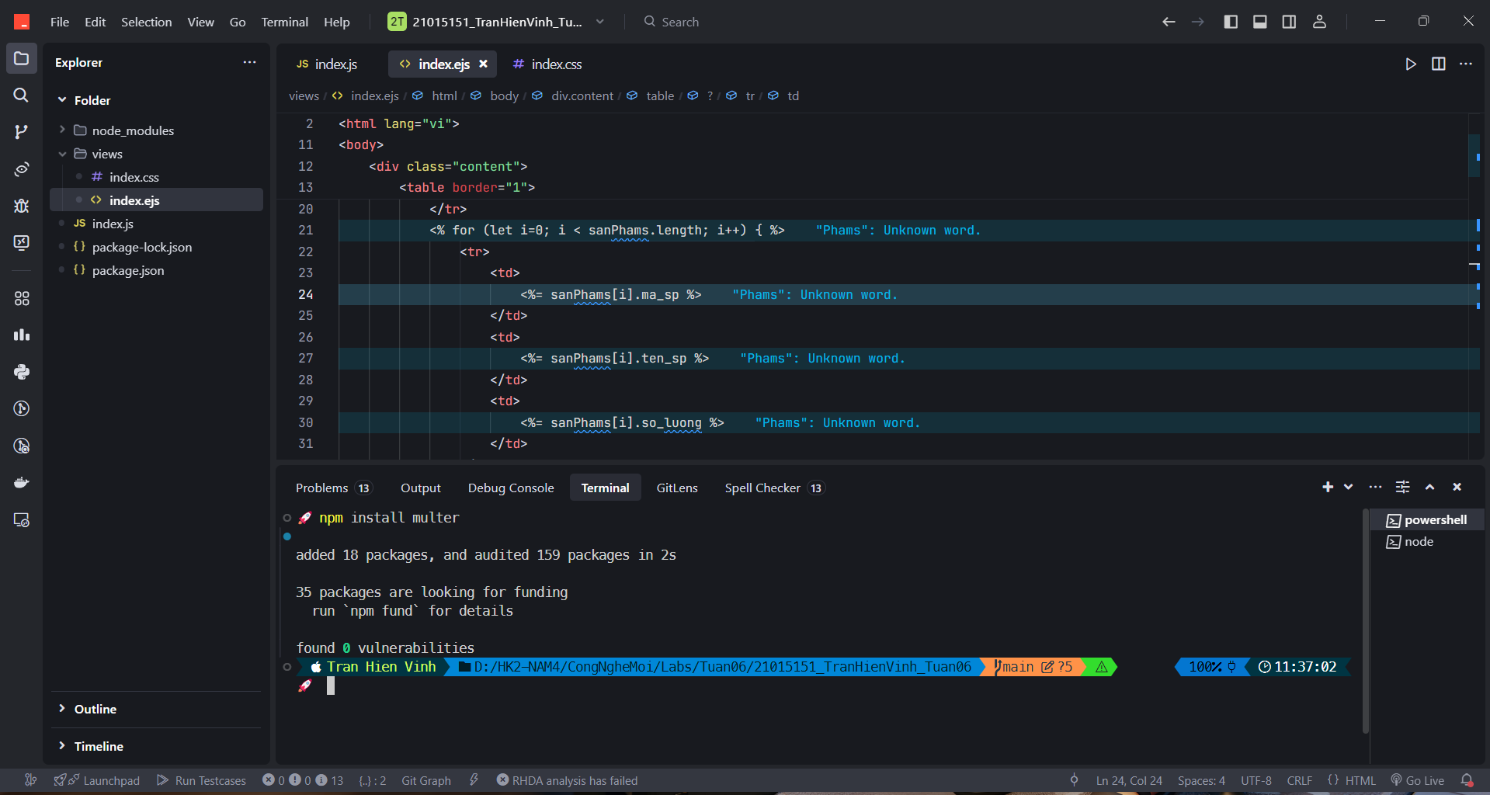

6. Update file *index.js và index.ejs*

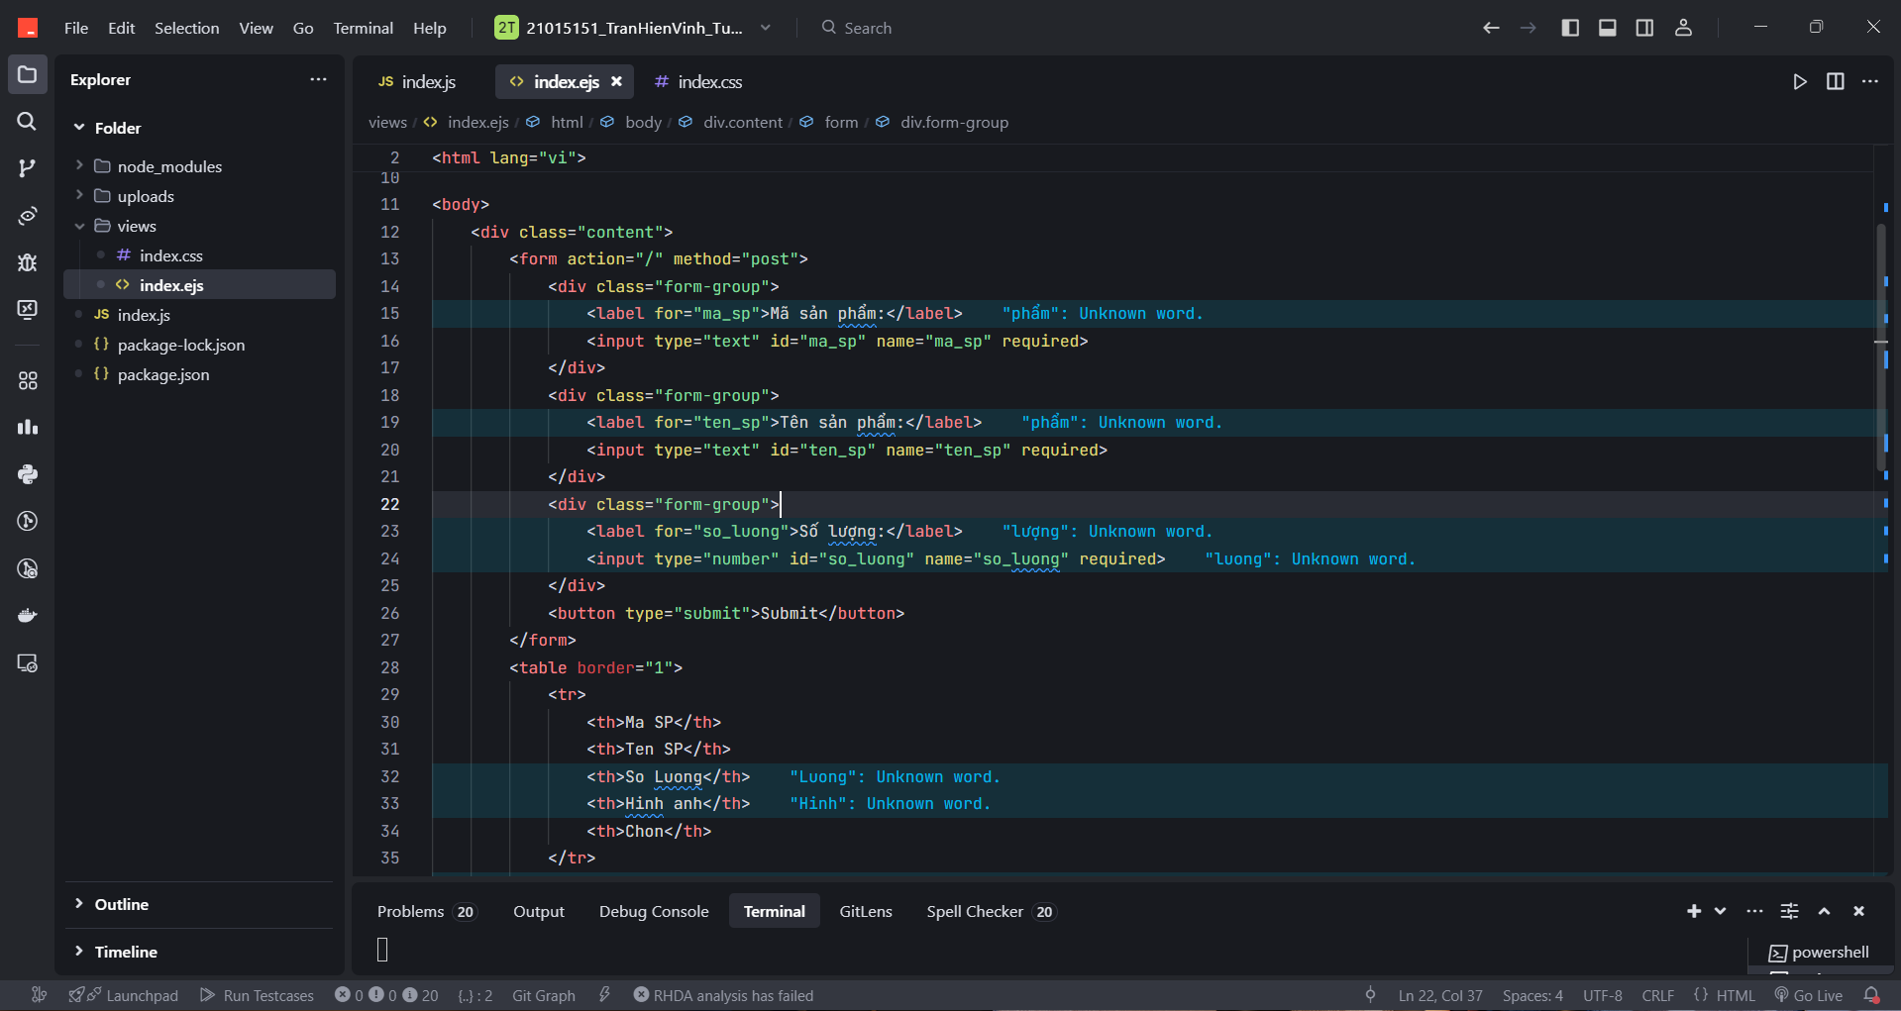

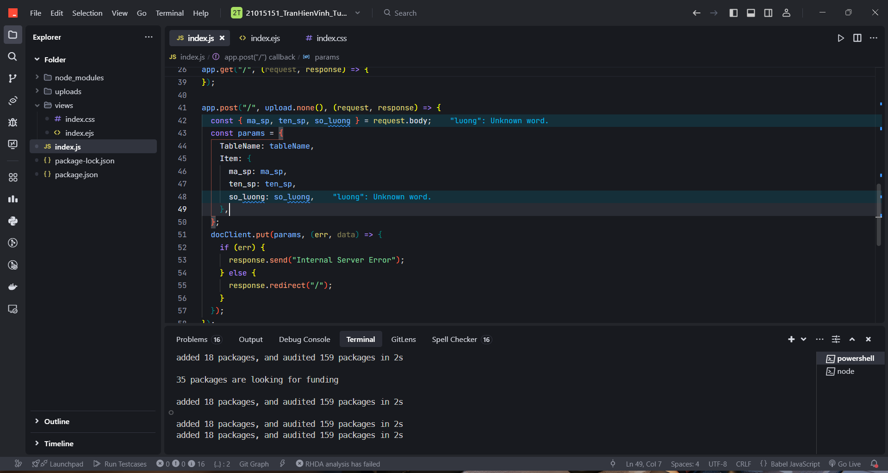

7. Kiểm tra api bằng cách nhập thông tin sau vào form trên *localhost:3000* bấm *submit* và kiểm tra lại kết quả 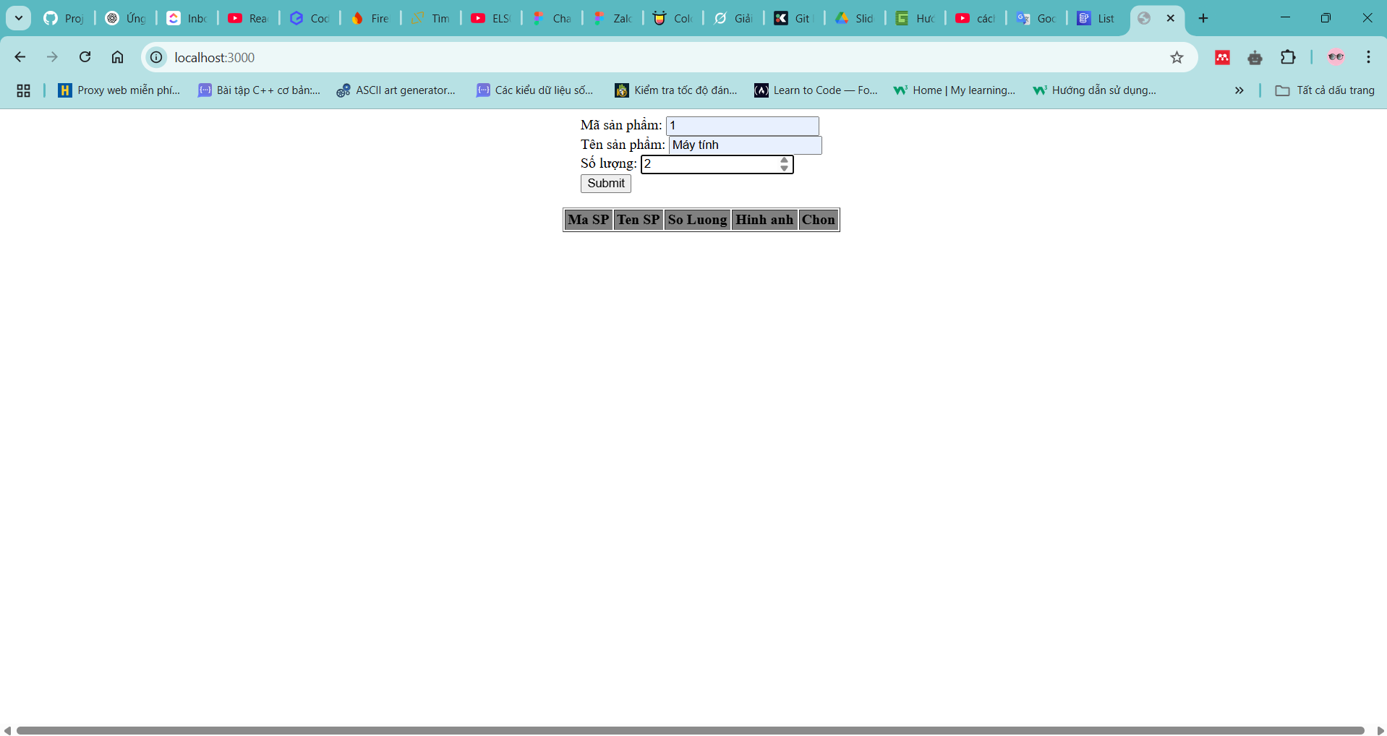

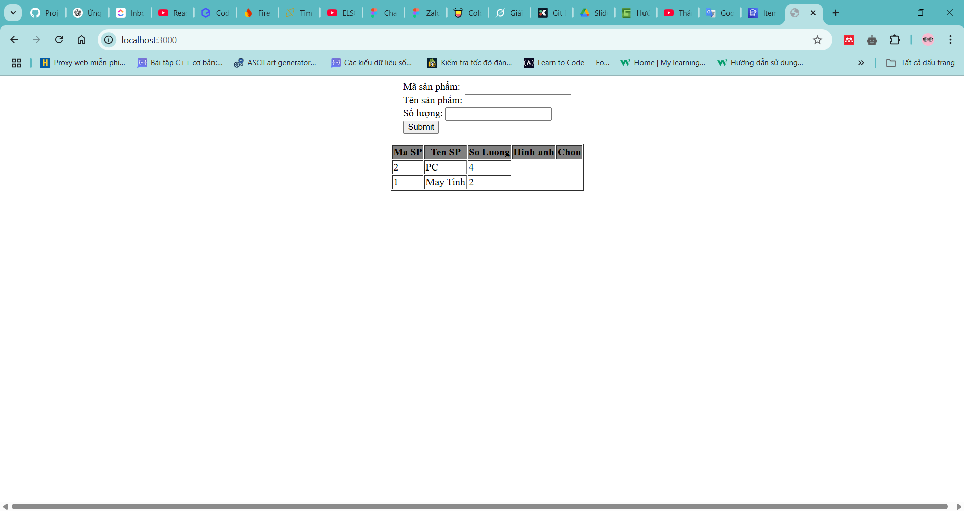

8. Update api xóa một item

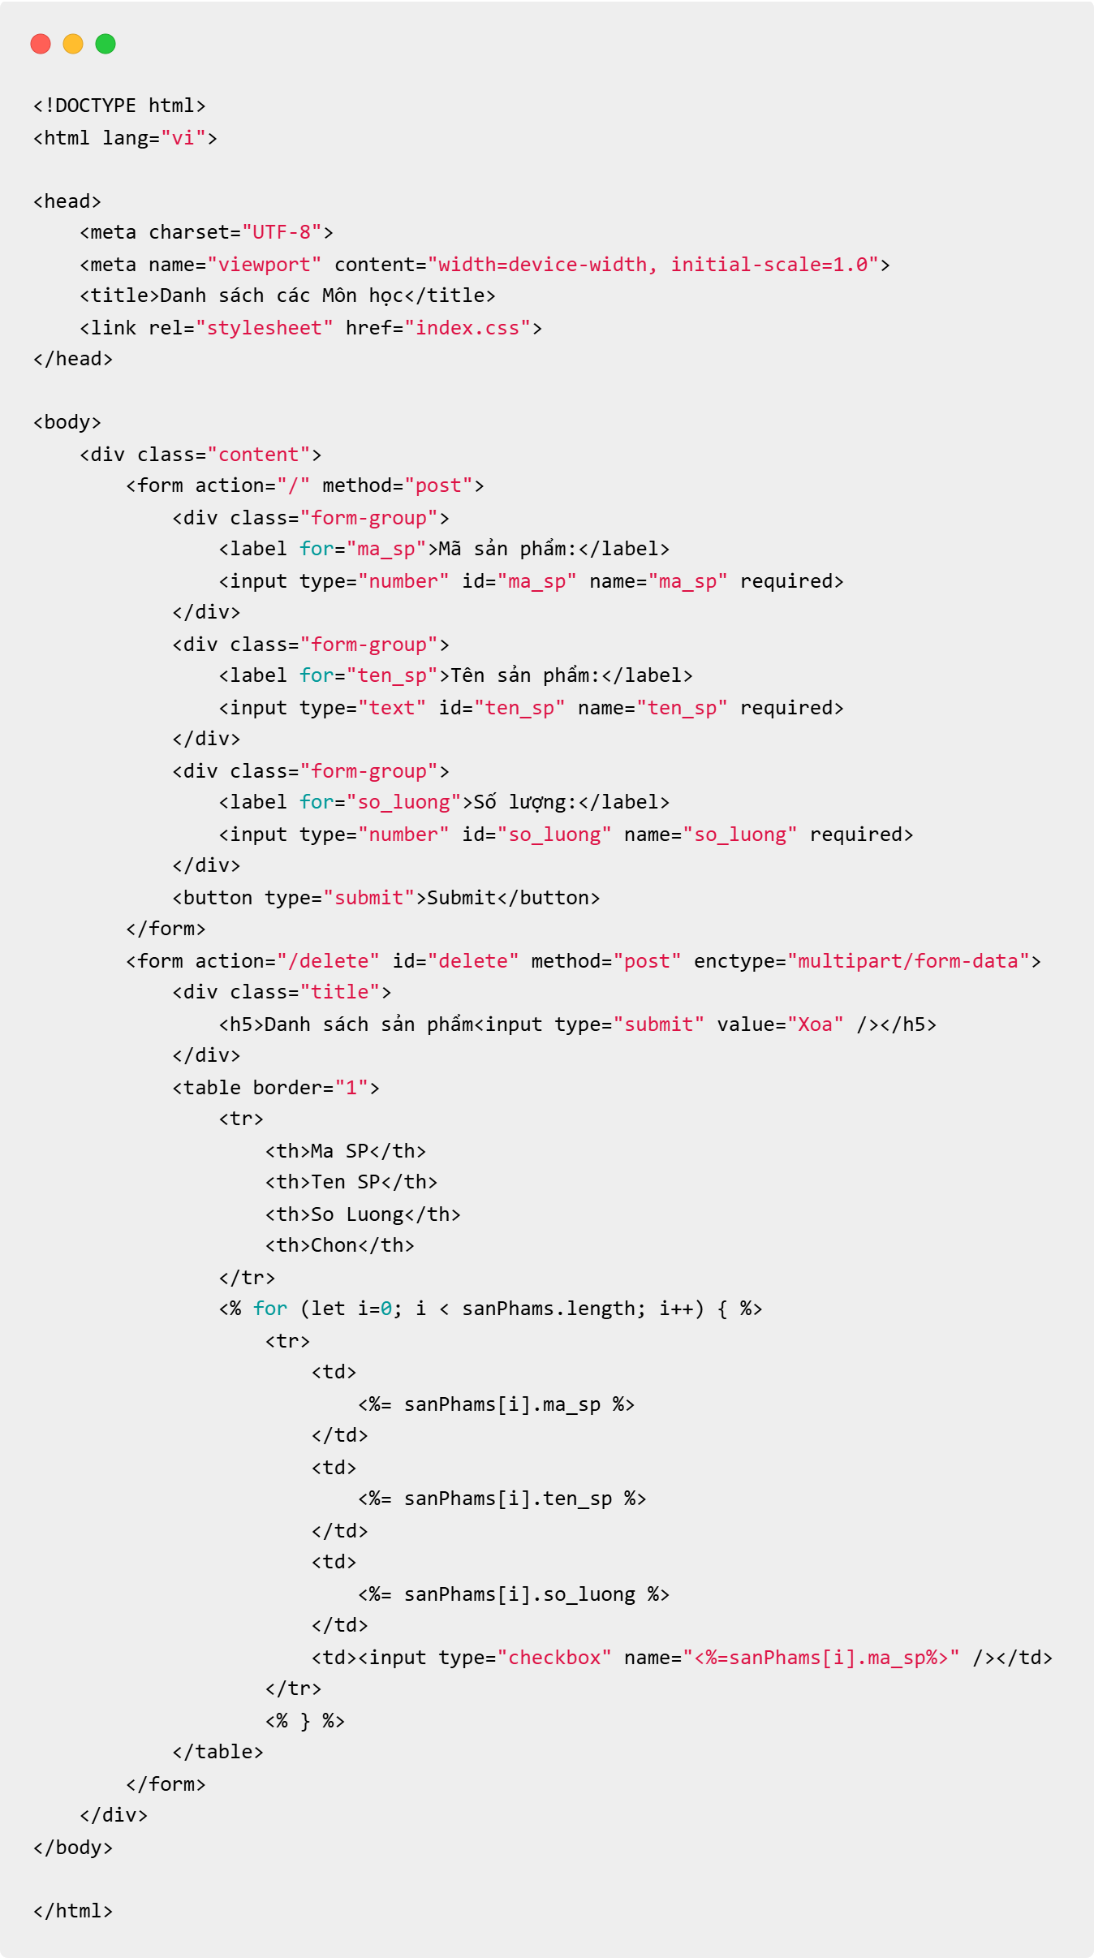

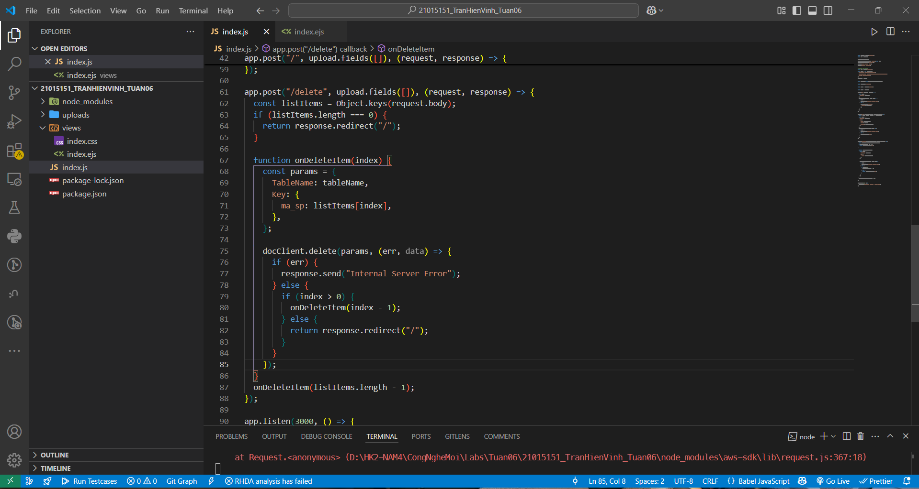

9. Kiểm tra lại api xóa

